# Problem



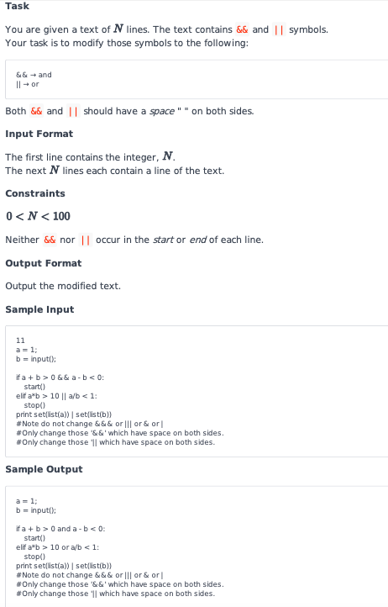

# Josh Solution

# Enter your code here. Read input from STDIN. Print output to STDOUT

import re

#https://www.guru99.com/python-regular-expressions-complete-tutorial.html

N = int(input())

a = [" && "," || "]

for _ in range(0,N):

    i = input()

    if " && " in i:

        print(i.replace(" && ", " and "))

    elif " || " in i:

        print(i.replace(" || ", " or "))

    else:

        print(i)

# Other solutions

import re

ii = int(input())

for i in range(0,ii):

   txt = input()

   txt = re.sub(r"\ \&\&\ "," and ",txt)

   txt = re.sub(r"\ \|\|\ "," or ",txt)

   txt = re.sub(r"\ \&\&\ "," and ",txt)

   txt = re.sub(r"\ \|\|\ "," or ",txt)

   print(txt)